Государственное бюджетное специальное (коррекционное) образовательное

учреждение для обучающихся, воспитанников с ограниченными возможностями здоровья « Специальная (коррекционная) общеобразовательная школа-интернат №9 VIII вида» с.Ижма

**Конспект урока письма и развития речи.**

**2 класс.**

**Тема: «Слова, обозначающие действия».**

**Составитель: Рочева Надежда Васильевна,**

**учитель начальных классов**

**с.Ижма, 2014г.**

**Цель:** закреплять знания учащихся о словах, обозначающих названия действий; закреплять умения учащихся находить данные слова в тексте по вопросам.

**Задачи:**

-развивать и корригировать связную устную и письменную речь;

-развивать  каллиграфические и гигиенические навыки письма;

-развивать мелкую моторику;

-способствовать сохранению и укреплению здоровья учащихся через физминутки, гимнастику для глаз;

-воспитывать любовь к труду.

**Тип урока:** формирование и закрепление знаний.

**Оборудование:** сказочные герои; карточки с пословицами, словарными словами, зрительным диктантом; предметные картинки

**Методы:** словесные, наглядные, практические

**Ход урока.**

**1.Жужжащее чтение.**

-О чем вы читали?

**2.Гимнастика для глаз** (Приложение)

**3.Пальчиковая гимнастика** (Приложение)

**4. Зрительный диктант.**

Саша читает.

Ира играет.

Мама варит суп.

**5.Сообщение темы урока.**

-Сегодня на уроке мы будем повторять слова, обозначающие действие.

-На какой вопрос отвечают слова, обозначающие действия?

Да, эти слова очень любят трудиться, поэтому у них спрашивают: "Что делают?", "Что делает?", "Что делают?", "Что будут делать?"

Подчеркните слова, обозначающие действия, в предложениях диктанта.

**6.Работа по теме урока.**

А теперь послушайте сказку.

Жил-был старик, и было у него четверо сыновей. Звали их: Ленивец, Лодырь, Лентяй, Работник.

И каждый день сыновья составляли распорядок дня, каждый свой.

- Давайте прочитаем распорядок дня (записан на доске) и постараемся определить кто чем занимался.

**Утром. Днем. C:\Users\Юзер\Desktop\DSC03418.JPG C:\Users\Юзер\Desktop\DSC03414.JPG C:\Users\Юзер\Desktop\DSC03415.JPG**

1 зевать 1 лодырничать

2 командовать 2 лениться

3 помогать маме 3 учиться

4 капризничать 4 гулять

**После обеда. Вечером. C:\Users\Юзер\Desktop\DSC03416.JPG**

1 скучать 1отдыхать

2 проказничать 2 смотреть сны

3 мыть посуду 3 постирать бельё

4 ничего не делать 4 лежать на печи

-Чем занимались Лодырь, Ленивец, Лентяй?

-Что любил делать Работник? Запишите распорядок дня Работника в тетради.

-Каким можно назвать Работника?

-Кто из сыновей тебе понравился? Почему?

**7.** **Физминутка** (Приложение)

Работник каждый день трудился, выполняя разную работу. Назовите, что делает работник этими предметами?

[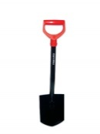](http://images.yandex.ru/yandsearch?text=%D0%BA%D0%B0%D1%80%D1%82%D0%B8%D0%BD%D0%BA%D0%B0%20%D0%BB%D0%BE%D0%BF%D0%B0%D1%82%D0%B0%20%20%D0%B6%D0%B5%D0%BB%D0%B5%D0%B7%D0%BD%D0%B0%D1%8F%20&pos=19&uinfo=ww-1306-wh-568-fw-1081-fh-448-pd-1&rpt=simage&img_url=http://album.foto.ru/photos/sm/157427/1743392.jpg)(что делает?) копает, роет. [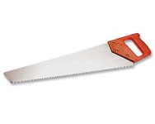](http://images.yandex.ru/yandsearch?source=wiz&text=%D0%BA%D0%B0%D1%80%D1%82%D0%B8%D0%BD%D0%BA%D0%B0%20%D0%BD%D0%BE%D0%B6%D0%BE%D0%B2%D0%BA%D0%B0&noreask=1&pos=11&rpt=simage&lr=10945&uinfo=ww-1306-wh-568-fw-1081-fh-448-pd-1&img_url=http://www.kimtex.ru/images/23163.jpg) [](http://images.yandex.ru/yandsearch?source=wiz&text=%D0%BA%D0%B0%D1%80%D1%82%D0%B8%D0%BD%D0%BA%D0%B0%20%D0%BD%D0%BE%D0%B6%D0%BD%D0%B8%D1%86%D1%8B&noreask=1&pos=10&rpt=simage&lr=10945&uinfo=ww-1306-wh-568-fw-1081-fh-448-pd-1&img_url=http://www.pageresource.com/clipart/clipart/construction/tools/scissors/scissors-2.png) [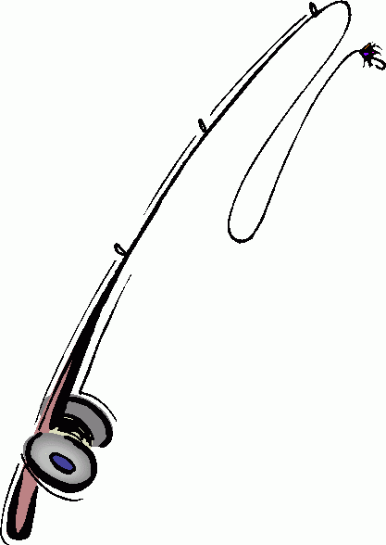](http://images.yandex.ru/yandsearch?text=%D0%BA%D0%B0%D1%80%D1%82%D0%B8%D0%BD%D0%BA%D0%B0%20%D1%83%D0%B4%D0%BE%D1%87%D0%BA%D0%B0%20&pos=6&uinfo=ww-1306-wh-568-fw-1081-fh-448-pd-1&rpt=simage&img_url=http://www.clipartheaven.com/clipart/outdoor_recreation/fishing/fishing_rod_4.gif)

[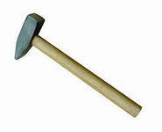](http://images.yandex.ru/yandsearch?source=wiz&text=%D0%BA%D0%B0%D1%80%D1%82%D0%B8%D0%BD%D0%BA%D0%B0%20%D0%BC%D0%BE%D0%BB%D0%BE%D1%82%D0%BE%D0%BA&noreask=1&pos=1&rpt=simage&lr=10945&uinfo=ww-1306-wh-568-fw-1081-fh-448-pd-1&img_url=http://comtechno.kiev.ua/images/2002-01.jpg) [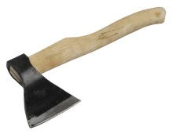](http://images.yandex.ru/yandsearch?text=%D0%BA%D0%B0%D1%80%D1%82%D0%B8%D0%BD%D0%BA%D0%B0%20%D1%82%D0%BE%D0%BF%D0%BE%D1%80&img_url=http://paromon.ucoz.ru/_pu/6/57589679.jpg&pos=0&rpt=simage&lr=10945&noreask=1&source=wiz) [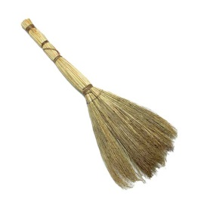](http://images.yandex.ru/yandsearch?text=%D0%BA%D0%B0%D1%80%D1%82%D0%B8%D0%BD%D0%BA%D0%B0%20%D0%B2%D0%B5%D0%BD%D0%B8%D0%BA&img_url=http://blogdiy.ru/wp-content/uploads/2010/08/venik_sorgo41.jpg&pos=2&rpt=simage&lr=10945&noreask=1&source=wiz) [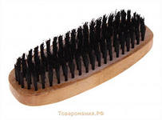](http://images.yandex.ru/yandsearch?text=%D0%BA%D0%B0%D1%80%D1%82%D0%B8%D0%BD%D0%BA%D0%B0%20%D1%89%D0%B5%D1%82%D0%BA%D0%B0%20%D0%B4%D0%BB%D1%8F%20%D0%BE%D0%B4%D0%B5%D0%B6%D0%B4%D1%8B&pos=24&uinfo=ww-1306-wh-568-fw-1081-fh-448-pd-1&rpt=simage&img_url=http://xn--80aae0ashccrq6m.xn--p1ai/images/product_images/info_images/567115-1.jpg)

**8.Работа по учебнику** (упражнение 33, с.154)

-Кто изображен на картинке? (девочки и мальчики) Как назвать одним словом? (дети) Дайте детям имена.

-Где работают дети? Запишите ответ; подчеркните слова, обозначающие действия.

Пока мы выполняли задания, братья составили пословицы: (на карточках)

Кто не работает, тот ест.

Лень человека кормит, а труд портит.

Хочешь есть калачи, лежи на печи.

-Как вы их понимаете?

-Кто из братьев составил эти пословицы?

- Согласны с этими пословицами? Исправьте ошибки братьев.

А Работник, кроме того что трудился, очень любил учиться. Задали ему домашнее задание, но он случайно потерял слова, а птички развесили их на дерево, чтобы Работник быстрее их нашел.

-Поможем ему, чтобы он не пошел в школу без домашнего задания.

Д…журный, в…рона, к…рова, в…робей, …тец.

-Какие буквы пропущены? Подберите к этим словам слова, обозначающие действия.

**9.Домашнее задание.**

**10.Итог.**

-Какую тему повторяли на уроке?

-На какие вопросы отвечают слова, обозначающие действие?

-Что ты любишь делать?

-Что ты умеешь делать хорошо?

-Чему хочешь научиться?

**11. Оценивание**

**Пальчиковая гимнастика.**

-Братец, принеси дрова!

-Заболела голова!

(4пальца согнуты. Большой палец обращаясь с просьбой, дотрагивается до каждого поочередно. Отвечая, каждый распрямляется и вновь сгибается)

-Средний, ты наколешь дров?

-Я сегодня нездоров!

-Ну а ты затопишь печку?

-Ох, болит моё сердечко!

-Ты, меньшой, свари обед!

-У меня силёнок нет!

-Что же, сделаю всё сам,

Но обеда вам не дам!

Голодать готовы?

-Мы уже здоровы!

**Гимнастик для глаз.**

Первое упражнение. На раз - поднять глаза вверх, на два - смотреть прямо, на три - потупить взор книзу, на четыре - смотреть прямо,8 раз.

Второе упражнение. На раз - смотреть на переносицу, на два - прямо.

Повторить 8 раз.

Третье упражнение. На раз - смотреть влево, на два - прямо, на три -

смотреть вправо, на четыре - перед собой. Повторить 8 раз.

Четвёртое упражнение. Круговые обороты глазами - 4 раза влево, четыре вправо.

Пятое упражнение. Широко раскрыть глаза, а потом плотно закрыть. Повторить 5 раз. После выполнения упражнений надо дополнительно легонько массировать активные точки, которые находятся вокруг глаз. Стимуляция этих точек помогает при глазных болезнях.

**Физминутка:**

Много трудимся руками, (движения рук вперёд – к плечам)

Вырастаем мастерами, (движения рук от плеч вверх, 2 хлопка в ладоши)

Потрудились впрок (руки на пояс, наклоны головы в стороны)

Продолжаем наш урок (руки на поясе, повороты корпуса в стороны)